今日动态
2025.5.13
一、早晨入园
早晨，孩子们开开心心来学校，热情的打招呼！今天的早点是鲜牛奶、小香薯和奶酪棒！
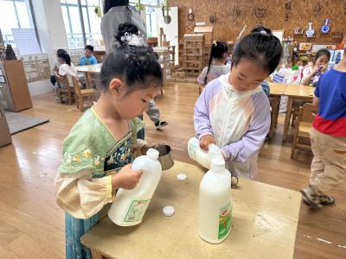 | 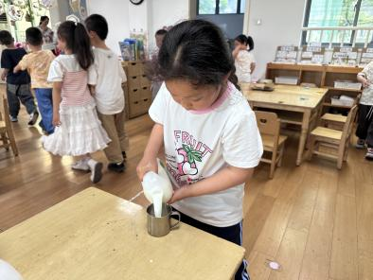 | 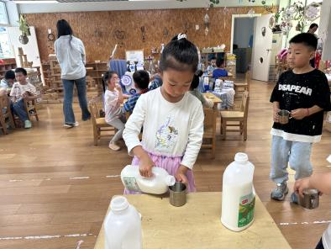

二、户外活动
今天的户外场地在球类区。
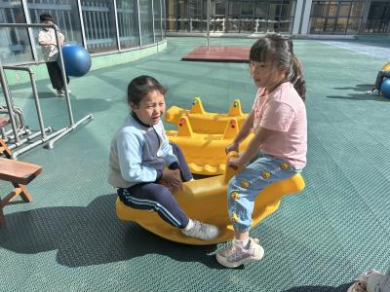 | 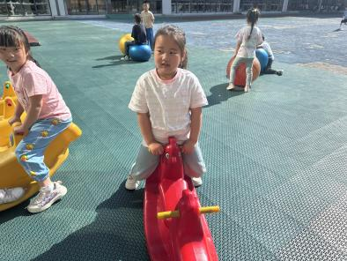 | 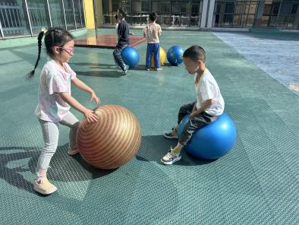
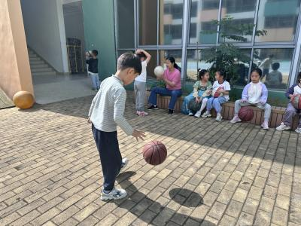 | 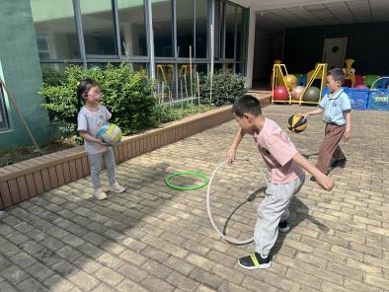 | 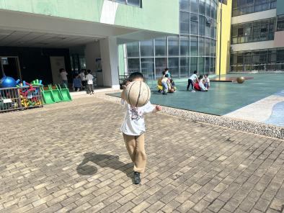

三、集体活动
今天的集体活动是数学《8的减法》。加减法是最基本的四则运算，减法是指从一个数量中减去另一个数量的运算。8的减法有以下几种算式：8—1=7,8-7=1,8-6=2,8—2=6.8-5=3，8-3=5,8-4=4，本节活动是8的减法，通过看图列算式方式引导幼儿学习8的减法运算，进一步理解减法的含义。
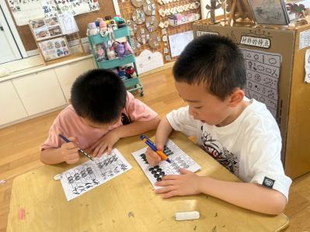 | 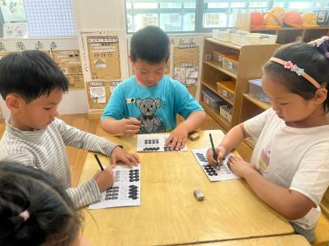 | 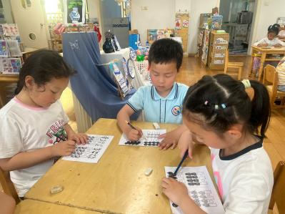

四、区域游戏
孩子们自主选择游戏。
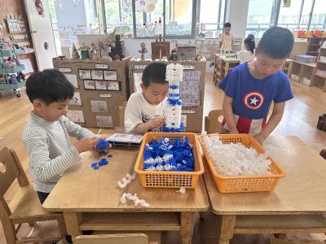 | 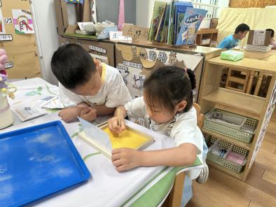 | 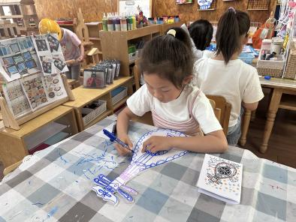
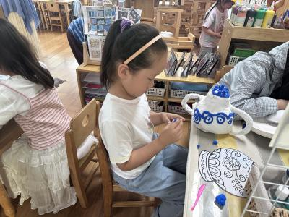 | 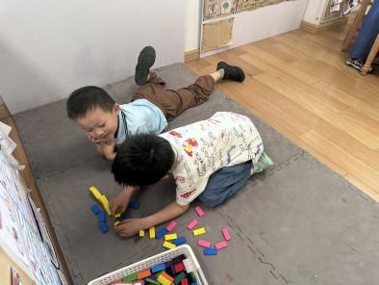 | 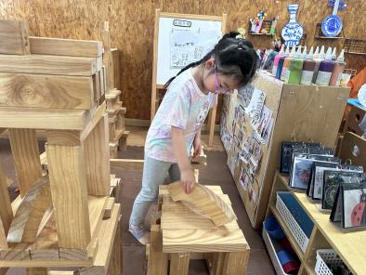

- 温馨提示
亲爱的家长们：
你们好！此次的毕业典礼我们和孩子们一起预设了一个亲子节目环节，该环节的创设旨在鼓励家长参与到我们的毕业典礼中，和孩子们一起互动增进亲子关系，感受浓浓的家庭温馨与快乐氛围。
现需要一些对舞蹈感兴趣的家长参与我们本次的亲子舞蹈节目，有兴趣的家长到班级老师处报名，如果有爸爸参与那就更棒啦~
让我们的参与为孩子们的幼儿园生活画上一个完美的句号，共同见证他们的成长与蜕变。期待在毕业典礼上与您和孩子们共度一个难忘的时光！
幼儿园大班全体老师敬上

